**Université du Québec à Montréal**

**Hiver 2020**

**Baccalauréat en informatique et génie logiciel**

INF6150 - Génie logiciel: conduite de projets informatiques

**Réalisation de projet**

**Application web - Portail Étudiant**

**Travail de session présenté à : Hamad, Ammar**

PAR

|  |
| --- |
| Équipe 11 |
| Andy Ton-That - TONA08119506 |
| Ben Amara Oualid - BENO15097901 |
| Laassal Meriem - LAAM13618604 |
| Gueye Seynabou - GUES10518903 |
| Soltane Anis - SOLA15038601 |

# Table des matières

Contents

Table des matières 2

Sommaire 3

Guide d’installation 4

NodeJS : https://nodejs.org/en/download/ 4

MariaDB(Heidi) : 4

Configuration base de données : 5

Guide d’utilisation 9

Comparaison avec backlog 11

# Sommaire

Avant tout, on saisit cette occasion qui a été offerte pour remercier Mr Hamad de son effort durant ce cours pour nous enseigner des nouvelles principes et pratiques pour la conduite des projets informatiques en génie logiciel.

Ce cours nous a  permis à vivre une expérience avec un esprit «Agile» et une expérience avec un cadre «SCRUM» et il nous a permis à savoir comment travailler en équipe.

Merci aussi à chaque membre de l'équipe qui remplit son rôle et accomplit toutes ses tâches avec succès pour concevoir et réaliser ce projet.

Le projet s'agit d'un portail étudiant qui est un site web destiné à la promotion de ressources numériques en lien avec l'enseignement et l'apprentissage à une école privée à Montréal, et au partage de pratiques pédagogiques inspirantes.

Dans ce document on présentera l'étape de réalisation de projet qui vise à transformer les objectifs , les exigences et l'exécution de tous les «Sprints» de projet approuvés en critères techniques, afin d'obtenir une conception détaillée et une mise en œuvre intégrale du produit final.

Bien que ce produit final pourra avoir des changements suite au  feedback du client (Product Owner) qui va comparer le « Backlog » avec le produit final et qui peut ajouter une ou des tâches dans le «Sprint» en question au besoin.

Ce document définit notre projet et son manuel d'utilisation (Décrire les hypothèses et les contraintes au besoin, installation, exécution et les tests de projet ainsi  comment gérer les erreurs au besoin).

# Guide d’installation

## NodeJS : <https://nodejs.org/en/download/>

Installation de NodeJS versions 10.16.3, il n y a pas de modification des paramètres il faut juste faire suivant, jusqu’à la fin de l’installation.

## MariaDB(Heidi) :

Téléchargement de ce lien : <https://downloads.mariadb.org/mariadb/10.5.2/>

(MSI package 64 bit)

Le seul paramètre à modifier pendant l’installation c’est le mot de passe qui doit être **123** pour que la connexion entre la base de données et le serveur se fasse correctement.

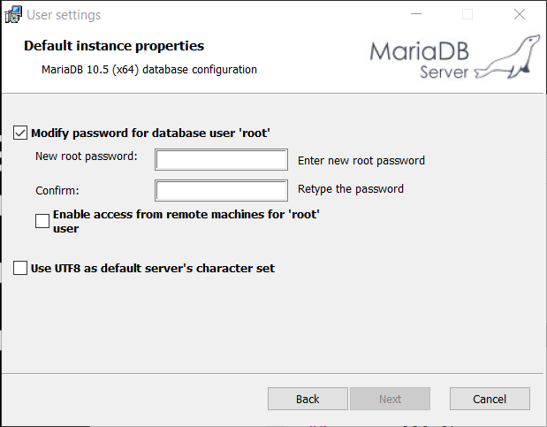

Sans changer aucun paramètre, vous poursuivez l’installation jusqu’à la fin.

## Configuration base de données :

1. Démarrer l’application HeidiSQL sur votre bureau, qui vient d’être installée.

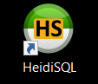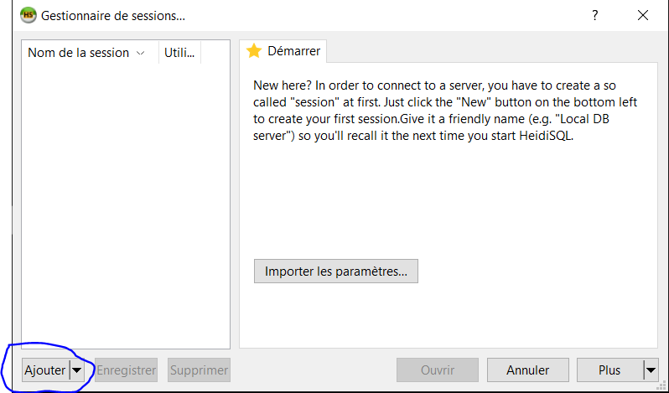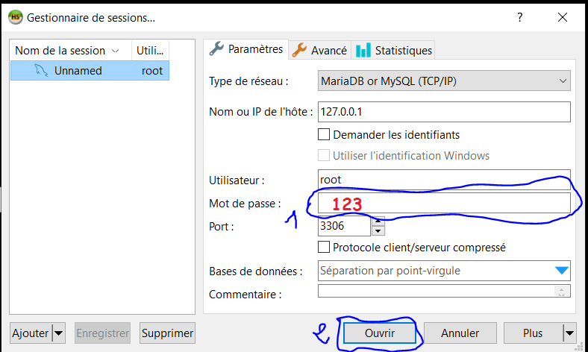

1. Un clic droit sur **Unnamed** puis sur **Créer un(e) nouvel(le),** puis sur **Base de données**.

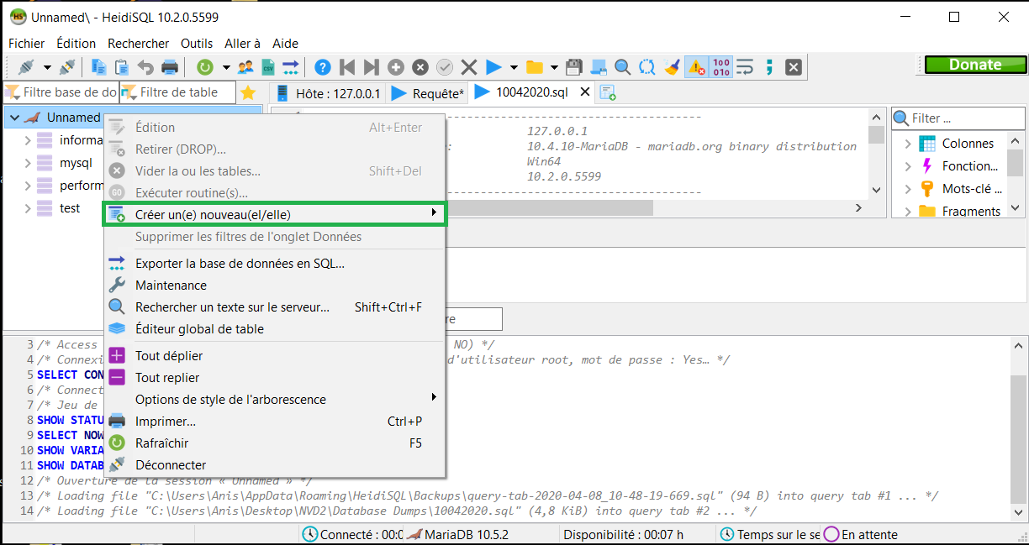

1. Dans nom il faut saisir **portailetudiant** puis OK.

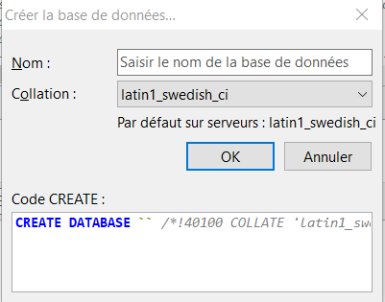

1. Ensuite il faut cliquer sur Fichier charger un fichier SQL…

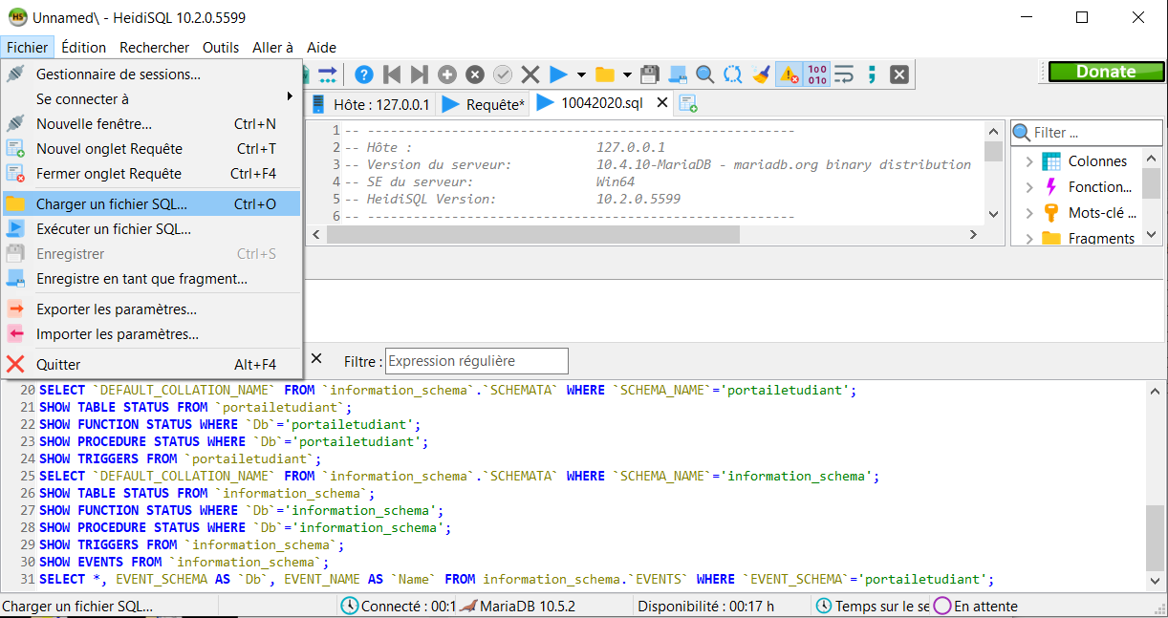

1. Il faut chercher l fichier database.sql dans le dossier contenant les fichiers du programme sous le dossier Database Dumps.
2. Ensuite il faut sélectionner portailetudiant, il faut être sûr que le crochet vert est là.

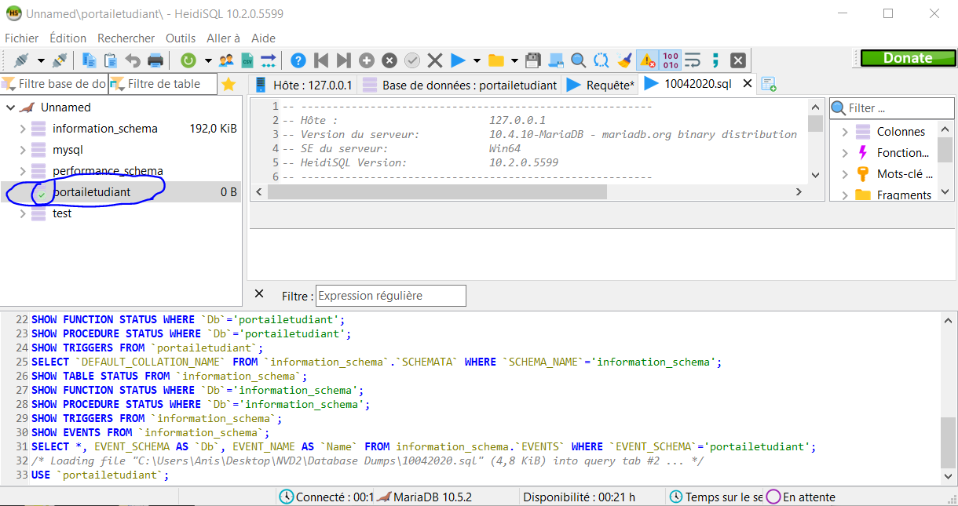

1. Ensuite il faut sélectionner le fichier database.sql ensuite cliquer sur le triangle bleu pour l’exécuter.

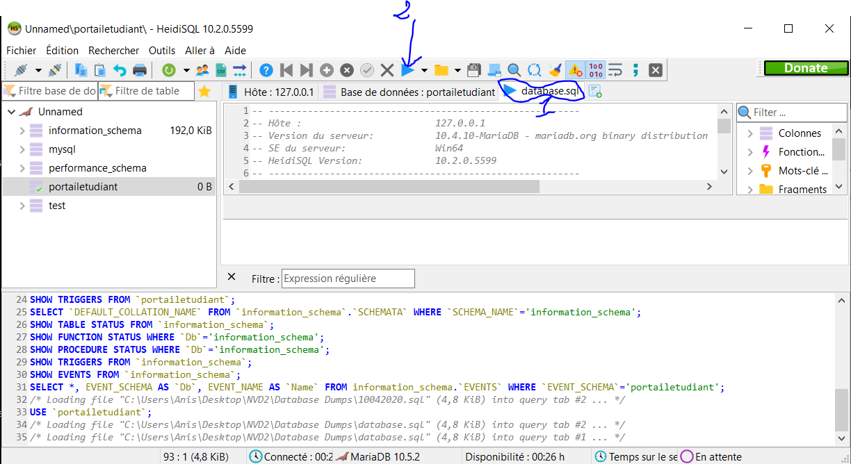

1. Ensuite il faut exécuter le fichier runAll.bat fourni avec les fichiers du programme.
2. Maintenant vous pouvez aller sur votre fureteur (Google Chrome par exemple) et aller sur la page : <http://localhost:2000/login>

# Guide d’utilisation

Pour utiliser l’application, assurez-vous d’avoir bien suivi les étapes d’installation ci-haut. Assurez-vous d’avoir un serveur MySQL local avec les bonnes configurations. Assurez-vous que votre configuration concorde aussi avec les informations de connections dans service/user_service/app.js et service/exercice_service/app.js.

Roulez le script **RunAll.bat** pour compiler et rouler tous les services.

Il y a deux types d’utilisateur dans l’application :

* Étudiant
  + Peut créer son compte.
  + Peut s’authentifier.
  + Peut vérifier la liste de ces exercices à compléter.
  + Peut compléter les exercices laissés par le professeur.
* Enseignant
  + Peut créer son compte.
  + Peut s’authentifier.
  + Peut voir la liste de ces élèves.
  + Peut créer un exercice pour tous ces élèves.
  + Peut voir la liste de tous les exercices complétés par les élèves.
  + Peut attribuer une note à l’élève.

Pour tester toutes les fonctionnalités, suivez ces étapes.

1. Créez-vous un compte Enseignant, et ensuite déconnectez-vous.
2. Créez-vous un compte Étudiant, et ensuite déconnectez-vous.
3. Connectez-vous en tant qu’enseignant.
4. Pesez sur la liste d’élèves et regarder vos élèves.
5. Faites un retour en arrière et pesez sur créer un exercice.
6. Prenez le temps de créer un exercice en changeant le titre, l’énoncé et en ajoutant des questions. Pesez sur sauvegarder.
7. Déconnectez-vous de votre compte enseignant.
8. Connectez-vous en tant qu’étudiant.
9. Pesez sur l’exercice que vous venez de créer en tant que professeur.
10. Complétez l’exercice et pesez sur sauvegarder.
11. Déconnectez-vous de votre compte étudiant.
12. Connectez-vous en tant qu’enseignant.
13. Pesez sur corriger exercices.
14. Pesez sur l’exercice que vous venez de compléter en tant qu’étudiant.
15. Attribuez une note et pesez sur sauvegarder.

Pour lancer les tests, roulez le script **runTests.bat**.

# Comparaison avec backlog

En regardant notre backlog et notre estimation de complétion de tâches, on peut voir qu’il y a certain User Story qui n’ont pas pu être complété.

Ces User Story non complété ont tous été retardé à cause du manque de temps. Ils ont été jugé moins importants que les autres User Story qui ont été complété. Voici la liste de ces User Story ainsi que les explications sur leurs exclusions.

* As a User, I want to log in with gmail certificates.

La capacité de s’authentifier avec notre courriel Gmail n’est pas une fonctionnalité principale, mais plutôt une fonctionnalité pour améliorer l’expérience utilisateur. Une fonctionnalité principale est décrite comme étant essentiel à l’application, et celle-ci ne marchera pas sans cette fonctionnalité. Puisque l’authentification est une User Story séparé, l’authentification par Gmail devient donc moins importante.

* As a User, I want to configure my user settings.

Encore une fois, ce User Story est une fonctionnalité qui facilite l’usage de l’application par l’utilisateur et ne consiste pas en une fonctionnalité principale. Bien que celui-ci soit un aspect important dans toute application moderne, notre application peut fonctionner sans ce User Story pour le moment. Il est plus important d’avoir un produit avec les fonctionnalités principales en premier.

* As a Student, I want to see my grades.

Cette fonctionnalité consiste d’une fonctionnalité principale. Malgré ceci, il n’a pas été complété, puisque cette fonctionnalité ne pourrait pas être implémentée avant d’autre fonctionnalité, notamment :

* + - l’authentification en tant qu’étudiant et professeur,
    - la création d’exercice par le professeur,
    - la complétion d’exercice par l’étudiant et
    - la correction d’exercice par le professeur.

Ces quatre fonctionnalités sont donc plus importantes et doivent être mises en priorité.

Pour le restant des fonctionnalités qui ont été complété, il est important de noter que la complétion de ces fonctionnalités ne signifie pas la complétion du projet. Ces fonctionnalités ont généré beaucoup de dette technique qui devraient être élaboré dans une session de sprint review. Malheureusement, on n’a jamais eu la chance de pouvoir faire cette session de sprint review.